МИНИСТЕРСТВО НАУКИ И ВЫСШЕГО ОБРАЗОВАНИЯ РОССИЙСКОЙ ФЕДЕРАЦИИ
ЭЛЕКТРОСТАЛЬСКИЙ ИНСТИТУТ (ФИЛИАЛ) ФЕДЕРАЛЬНОГО ГОСУДАРСТВЕННОГО АВТОНОМНОГО
ОБРАЗОВАТЕЛЬНОГО УЧРЕЖДЕНИЯ ВЫСШЕГО ОБРАЗОВАНИЯ
«МОСКОВСКИЙ ПОЛИТЕХНИЧЕСКИЙ УНИВЕРСИТЕТ»
/ ЭЛЕКТРОСТАЛЬСКИЙ ИНСТИТУТ (ФИЛИАЛ)
МОСКОВСКОГО ПОЛИТЕХНИЧЕСКОГО УНИВЕРСИТЕТА /


«19» января 2026 г.

РАБОЧАЯ ПРОГРАММА
«Водоснабжение и водоотведение»

Направление подготовки
08.03.01 «Строительство»

Направленность образовательной программы
Промышленное и гражданское строительство

Квалификация (степень) выпускника
Бакалавр

Форма обучения
Очная, очно-заочная

Электросталь 2025
1. Цели и задачи освоения дисциплины
Целями освоения дисциплины Водоснабжение и водоотведение являются:
- подготовка студентов к деятельности в соответствии с квалификационной характеристикой бакалавра;
- овладение основными принципами и законами гидравлики, правилами проектирования, эксплуатации систем водоснабжения и водоотведения зданий и основами их расчета;
- ознакомление с требованиями использования новейших строительных материалов и оборудования, работой сооружений систем водоснабжения и водоотведения годов, перспективным развитием экологически эффективных очистных сооружений.
Эти цели достигаются при выполнении ряда требований к уровню освоения содержания курса.
Студент должен получить знания:
- по гидравлике, об охране окружающей среды, градостроительству, энергосбережению, по законам, в которых регламентируются требования к прокладке инженерных коммуникаций и сооружений в пределах городской застройки, промышленных площадок, обеспечивающих сохранность и долговечность строительных конструкций;
- по основным направлениям и перспективам развития систем водоснабжения, водоотведения городов, элементам этих систем, схемам, современному оборудованию, методам их проектирования.
Студент должен иметь представление:
- о работе очистных сооружений и отдельных процессах по очистке сточных вод и утилизации осадков.
- приобрести навыки применения типовых решений, методик проектирования и расчета систем водоснабжения и водоотведения зданий, использования современного оборудования, методов монтажа и прокладки коммуникаций.

2.Место дисциплины в структуре ООП бакалавриата
Дисциплина «Водоснабжение и водоотведение» входит в обязательную часть Блока Б.1.Она логически и содержательно взаимосвязана со следующими дисциплинами и практиками ООП:
- Математика;
- Химия;
- Физика;
- Геодезия,
- Строительные материалы;
- Теплогазоснабжение и вентиляция.

3. Перечень планируемых результатов обучения по дисциплине (модулю), соотнесенные с планируемыми результатами освоения образовательной программы.
В результате освоения дисциплины у обучающегося должны формироваться следующие компетенции и должны быть достигнуты следующие результаты обучения как этап формирования соответствующих компетенций:
Код  компетенции | В результате освоения образовательной программы обучающийся должен обладать | Перечень планируемых результатов обучения по дисциплине
ОПК-1 | способностью решать задачи профессиональной деятельности на основе использования теоретических и практических основ естественных и технических наук, а также математического аппарата | Знать: основные законы общей геологии, гидрогеологии, грунтоведения, инженерной геодинамики, региональной инженерной геологии; основные представления геоэкологии, а также базовые понятия петрографии и литологии, стратиграфии, структурной геологии, сейсмологии, мерзлотоведения; основные диагностические признаки и классификацию главнейших породообразующих минералов и наиболее распространенных горных пород; различия в состоянии и свойствах горных пород в образце и в массиве.  Уметь: составлять техническое задание и согласовывать программу инженерно-геологических изысканий, включая всю документацию, отвечающую требованиям нормативных документов; распознавать неблагоприятные геологические процессы и явления на местности.  Владеть: навыками построения геологического разреза и гидрогеологических карт; чтения инженерно-геологических и других геологических карт; навыками визуального определения наиболее распространенных горных пород и главных породообразующих минералов; навыками установления класса, типа, вида и разновидностей грунтов по их классификационным показателям.
ОПК-6 | способностью участвовать в проектировании объектов строительства и жилищно-коммунального хозяйства, в подготовке расчетного и технико-экономического обоснований их проектов, участвовать в подготовке проектной документации, в том числе с использованием средств автоматизированного проектирования и вычислительных программных комплексов | Знать: содержание проектных чертежей; содержание конструкторской документации.  Уметь: читать строительные чертежи, акты на работы; работать в программах для выполнения чертежей.  Владеть: навыками компьютерного проектирования; навыками составления документации
ОПК – 10 | способностью осуществлять и организовывать техническую эксплуатацию, техническое обслуживание и ремонт объектов строительства и/или жилищно-коммунального хозяйства, проводить технический надзор и экспертизу объектов строительства | Знать:  основные направления и перспективы развития систем водоснабжения и водоотведения зданий, сооружений и населенных мест, и городов, элементы этих систем, современное оборудование и методы их проектирования, а также эксплуатацию и реконструкцию этих систем;  методику расчета систем водоснабжения и водоотведения зданий.  Уметь:  определять расчетные расходы в сетях водоснабжения и водоотведения жилых домов;  выполнять гидравлический расчет сетей водоснабжения и водоотведения;  выбирать типовые схемные решения систем водоснабжения и водоотведения зданий, населенных мест и городов.  Владеть:  навыками построения аксонометрической схемы водопроводной сети. Иметь представление о генплане участка с наружными сетями водоснабжения и водоотведения и профиле дворовой сети водоотведения

4.Структура и содержание дисциплины
Общая трудоемкость дисциплины составляет 4 зачетные единицы или 144 часов.
Дисциплина изучается в пятом семестре третьего курса (очная/очно-заочная): лекции – 18/16 часов; практические занятия – 18/8 часов, лабораторные занятия – 36/8 часов, форма контроля – экзамен.
Структура и содержание дисциплины:

Введение
Роль и значение гидравлики и систем водоснабжения и водоотведения в городах и населенных местах. Водохозяйственные комплексы. Краткий исторический обзор и перспективы развития систем в России. Социальные аспекты и правовые акты, влияющие на развитие систем водоснабжения, рациональное использование водных, энергетических ресурсов и экологию.

Тема 1. Гидравлика.
Основная терминология:
Гидростатическое давление, сила гидростатического давления, потери напора, эпюра гидростатического давления, расход, скорость, коэффициент гидравлического трения.
1.1.Гидростатика
Определение гидростатического давления и единицы его измерения. Понятие о силе гидростатического давления и построение эпюр давления на плоскую и криволинейную поверхности.
1.2. Гидродинамика.
Понятия расхода, скорости, смоченного периметра, гидравлического радиуса. Уравнение неразрывности потока. Понятие о ламинарном и турбулентном режимах. Число Рейнольдса. Энергетический смысл уравнения Бернулли для реальной жидкости. Построение пьезометрической линии и линии полной удельной энергии. Определение потерь напора по длине и на местные сопротивления. Основы расчета трубопроводов. Понятие удельного и общего сопротивлений трубопровода. Насадки.
Для закрепления, полученных знаний по разделам гидравлики студентам предлагается выполнить контрольную работу, состоящую из двух задач, и ответить на контрольные вопросы. Варианты задач выбираются по таблице 4.1. Приложения 1 к Приложению 2.

Тема 2.Водоснабжение
Основная терминология:
Водоснабжение, системы, насосы, насосные станции, водозаборы, гидравлический расчет, потери, скорость, напор расход, очистные сооружения, водонапорная башня, арматура, наружная водопроводная сеть.
2.1.Водоснабжение городов.
Системы водоснабжения города. Нормы водопотребления. Расчетные расходы и свободные напоры. Источники водоснабжения. Водозаборные и водоподъемные сооружения.
Системы подачи и распределения воды. Наружная водопроводная сеть. Арматура на сети. Основные элементы, схемы, трубы и сооружения на водопроводной сети. Водонапорные башни, насосные станции. Основные нормативы и правила проектирования водопроводной сети.
Свойства воды и требования, предъявляемые к ее качеству. Технологические схемы очистки и обеззараживания питьевой воды.

Тема 3. Водоотведение
3.1.Элементы наружной системы канализации
Системы водоотведения города. Нормы водоотведения. Классификация сточных вод. Схема водоотведения города и ее элементы.
Наружные канализационные сети. Основные элементы, схемы, трубы и сооружения на сети. Основные нормативы и правила проектирования водоотводящих сетей.
3.1. Очистка сточных вод
Состав, свойства и условия спуска сточных вод в водоемы. Методы очистки сточных вод. Технологические схема полной биологической очистки сточных вод. Процессы и аппараты, используемые для очистки сточных вод. Обработка и утилизация осадков. Обеззараживание и сброс стоков в открытые водоемы

Тема 4. Санитарно-техническое оборудование зданий.
4.1.Система внутреннего водопровода
Назначение и требования к внутреннему водопроводу. Системы и схемы внутреннего водопровода. Устройство основных элементов. Размещение отдельных элементов и установок в зданиях. Увязка монтажа и трассировки коммуникаций со строительными конструкциями и другими инженерными системами в зданиях. Разработка деталировочных узлов систем. Гидравлический расчет водопроводных сетей и оборудования.
4.2. Внутренняя канализация жилых и общественных зданий
Требования к системе водоотведения здания. Устройство основных элементов внутренней системы водоотведения. Приемники сточных вод, их основные виды, установка и присоединение к водоотводящей сети. Устройства для прочистки сети. Вентиляция водоотводящей сети. Выпуски сети из здания. Внутренние водостоки. Основные элементы и схемы водостоков.
4.3. Дворовая водоотводящая сеть.
Применяемые материалы и смотровые колодцы. Определение отметок лотков труб. Построение профиля дворовой сети.

Тема 5.Водоснабжение и водоотведение с основами гидравлики стройплощадок и отдельно стоящих зданий и коттеджей.
Водоснабжение и водоотведение с основами гидравлики стройплощадок, и коттеджей. Комплексное решение экологических требований по защите окружающей природной среды и водоемов от загрязнений сточными водами.

Практические занятия
№ раздела | № занятия | План занятий, основное содержание
1 | 1 | Проектирование систем внутреннего водопровода жилого дома
1 | 1 | Определение расчетных расходов
1 | 1 | Гидравлический расчет системы внутреннего водорода
1 | 2 | Определение требуемого напора
1 | 2 | Проектирование систем водоотведения жилого дома
1 | 2 | Расчет систем водоотведения жилого дома
1 | 3 | Проектирование дворовой системы водоотведения
1 | 3 | Построение профиля дворовой системы водоотведения
1 | 3 | Расчет дворовой системы водоотведения

5.Образовательные технологии
Методика преподавания дисциплины «Водоснабжение и водоотведение» предусматривает применение следующих активных форм проведения групповых практических, индивидуальных, аудиторных и внеаудиторных занятий:
- индивидуальное обсуждение хода выполнения лабораторных работ и анализ полученных экспериментальных результатов;
- решение типовых задач на практических занятиях;
- ознакомление с правилами проектирования инженерных коммуникаций жилых зданий при изучении рабочих проектов ведущих строительных фирм;
- использование текущего контроля в форме тестирования;
- проведение итоговой аттестации по курсу.
Удельный вес занятий, проводимых в интерактивных формах, определен главной целью образовательной программы, особенностью контингента обучающихся и содержанием дисциплины и в целом по дисциплине составляет 30% аудиторных занятий.

6. Оценочные средства для текущего контроля успеваемости, промежуточной аттестации по итогам освоения дисциплины и учебно-методическое обеспечение самостоятельной работы студентов.
В процессе обучения используются следующие оценочные формы самостоятельной работы студентов, оценочные средства текущего контроля успеваемости и промежуточных аттестаций:
устный опрос,
контрольная работа,
защита лабораторных работ,
тест,
зачёт.

6.1. Фонд оценочных средств для проведения промежуточной аттестации обучающихся по дисциплине (модулю).
6.1.1. Перечень компетенций с указанием этапов их формирования в процессе освоения образовательной программы.
В результате освоения дисциплины (модуля) формируются следующие компетенции:
Код компетенции | В результате освоения образовательной программы обучающийся должен обладать
ОПК-1 | способностью решать задачи профессиональной деятельности на основе использования теоретических и практических основ естественных и технических наук, а также математического аппарата
ОПК-6 | способностью участвовать в проектировании объектов строительства и жилищно-коммунального хозяйства, в подготовке расчетного и технико-экономического обоснований их проектов, участвовать в подготовке проектной документации, в том числе с использованием средств автоматизированного проектирования и вычислительных программных комплексов
ОПК – 10 | способностью осуществлять и организовывать техническую эксплуатацию, техническое обслуживание и ремонт объектов строительства и/или жилищно-коммунального хозяйства, проводить технический надзор и экспертизу объектов строительства
В процессе освоения образовательной программы данные компетенции, в том числе их отдельные компоненты, формируются поэтапно в ходе освоения обучающимися дисциплин (модулей), практик в соответствии с учебным планом и календарным графиком учебного процесса.

6.1.2. Описание показателей и критериев оценивания компетенций, формируемых по итогам освоения дисциплины (модуля), описание шкал оценивания.
Показателем оценивания компетенций на различных этапах их формирования является достижение обучающимися планируемых результатов обучения по дисциплине (модулю).
Показатель | Критерии оценивания
Показатель | 2 | 3 | 4 | 5
ОПК-1 - способностью решать задачи профессиональной деятельности на основе использования теоретических и практических основ естественных и технических наук, а также математического аппарата
Знать:  основные законы общей геологии, гидрогеологии, грунтоведения, инженерной геодинамики, региональной инженерной геологии; основные представления геоэкологии, а также базовые понятия петрографии и литологии, стратиграфии, структурной геологии, сейсмологии, мерзлотоведения; основные диагностические признаки и классификацию главнейших породообразующих минералов и наиболее распространенных горных пород; различия в состоянии и свойствах горных пород в образце и в массиве. | Обучающийся демонстрирует полное отсутствие или недостаточное соответствие знаний: основные законы общей геологии, гидрогеологии, грунтоведения, инженерной геодинамики, региональной инженерной геологии; основные представления геоэкологии, а также базовые понятия петрографии и литологии, стратиграфии, структурной геологии, сейсмологии, мерзлотоведения; основные диагностические признаки и классификацию главнейших породообразующих минералов и наиболее распространенных горных пород; различия в состоянии и свойствах горных пород в образце и в массиве. | Обучающийся демонстрирует неполное соответствие знаний: основные законы общей геологии, гидрогеологии, грунтоведения, инженерной геодинамики, региональной инженерной геологии; основные представления геоэкологии, а также базовые понятия петрографии и литологии, стратиграфии, структурной геологии, сейсмологии, мерзлотоведения; основные диагностические признаки и классификацию главнейших породообразующих минералов и наиболее распространенных горных пород; различия в состоянии и свойствах горных пород в образце и в массиве.  Допускаются значительные ошибки, проявляется недостаточность знаний, по ряду показателей, обучающийся испытывает значительные затруднения при оперировании знаниями при их переносе на новые ситуации. | Обучающийся демонстрирует частичное соответствие знаний: основные законы общей геологии, гидрогеологии, грунтоведения, инженерной геодинамики, региональной инженерной геологии; основные представления геоэкологии, а также базовые понятия петрографии и литологии, стратиграфии, структурной геологии, сейсмологии, мерзлотоведения; основные диагностические признаки и классификацию главнейших породообразующих минералов и наиболее распространенных горных пород; различия в состоянии и свойствах горных пород в образце и в массиве.  Допускаются незначительные ошибки, неточности, затруднения при аналитических операциях. | Обучающийся демонстрирует полное соответствие необходимых знаний: основные законы общей геологии, гидрогеологии, грунтоведения, инженерной геодинамики, региональной инженерной геологии; основные представления геоэкологии, а также базовые понятия петрографии и литологии, стратиграфии, структурной геологии, сейсмологии, мерзлотоведения; основные диагностические признаки и классификацию главнейших породообразующих минералов и наиболее распространенных горных пород; различия в состоянии и свойствах горных пород в образце и в массиве.  Свободно оперирует приобретенными знаниями.
Уметь:  составлять техническое задание и согласовывать программу инженерно-геологических изысканий, включая всю документацию, отвечающую требованиям нормативных документов; распознавать неблагоприятные геологические процессы и явления на местности. | Обучающийся не умеет или в недостаточной степени умеет составлять техническое задание и согласовывать программу инженерно-геологических изысканий, включая всю документацию, отвечающую требованиям нормативных документов; распознавать неблагоприятные геологические процессы и явления на местности. | Обучающийся демонстрирует неполное соответствие умений составлять техническое задание и согласовывать программу инженерно-геологических изысканий, включая всю документацию, отвечающую требованиям нормативных документов; распознавать неблагоприятные геологические процессы и явления на местности.  Допускаются значительные ошибки, проявляется недостаточность умений, по ряду показателей, обучающийся испытывает значительные затруднения при оперировании умениями при их переносе на новые ситуации. | Обучающийся демонстрирует частичное соответствие умений составлять техническое задание и согласовывать программу инженерно-геологических изысканий, включая всю документацию, отвечающую требованиям нормативных документов; распознавать неблагоприятные геологические процессы и явления на местности.  Умения освоены, но допускаются незначительные ошибки, неточности, затруднения при аналитических операциях, переносе умений на новые, нестандартные ситуации. | Обучающийся демонстрирует полное соответствие умений составлять техническое задание и согласовывать программу инженерно-геологических изысканий, включая всю документацию, отвечающую требованиям нормативных документов; распознавать неблагоприятные геологические процессы и явления на местности.  Свободно оперирует приобретенными умениями, применяет их в ситуациях повышенной сложности.
Владеть: навыками построения геологического разреза и гидрогеологических карт; чтения инженерно-геологических и других геологических карт; навыками визуального определения наиболее распространенных горных пород и главных породообразующих минералов; навыками установления класса, типа, вида и разновидностей грунтов по их классификационным показателям. | Обучающийся не владеет или в недостаточной степени владеет навыками построения геологического разреза и гидрогеологических карт; чтения инженерно-геологических и других геологических карт; навыками визуального определения наиболее распространенных горных пород и главных породообразующих минералов; навыками установления класса, типа, вида и разновидностей грунтов по их классификационным показателям. | Обучающийся владеет навыками построения геологического разреза и гидрогеологических карт; чтения инженерно-геологических и других геологических карт; навыками визуального определения наиболее распространенных горных пород и главных породообразующих минералов; навыками установления класса, типа, вида и разновидностей грунтов по их классификационным показателям. Допускаются значительные ошибки, проявляется недостаточность владения навыками по ряду показателей, Обучающийся испытывает значительные затруднения при применении навыков в новых ситуациях. | Обучающийся частично владеет навыками построения геологического разреза и гидрогеологических карт; чтения инженерно-геологических и других геологических карт; навыками визуального определения наиболее распространенных горных пород и главных породообразующих минералов; навыками установления класса, типа, вида и разновидностей грунтов по их классификационным показателям. Навыки освоены, но допускаются незначительные ошибки, неточности, затруднения при аналитических операциях, переносе умений на новые, нестандартные ситуации. | Обучающийся в полном объеме владеет навыками построения геологического разреза и гидрогеологических карт; чтения инженерно-геологических и других геологических карт; навыками визуального определения наиболее распространенных горных пород и главных породообразующих минералов; навыками установления класса, типа, вида и разновидностей грунтов по их классификационным показателям. Свободно применяет полученные навыки в ситуациях повышенной сложности.
ОПК-6 - способностью участвовать в проектировании объектов строительства и жилищно-коммунального хозяйства, в подготовке расчетного и технико-экономического обоснований их проектов, участвовать в подготовке проектной документации, в том числе с использованием средств автоматизированного проектирования и вычислительных программных комплексов
Знать:  содержание проектных чертежей; содержание конструкторской документации. | Обучающийся демонстрирует полное отсутствие или недостаточное соответствие знаний: содержание проектных чертежей; содержание конструкторской документации. | Обучающийся демонстрирует неполное соответствие знаний: содержание проектных чертежей; содержание конструкторской документации.  Допускаются значительные ошибки, проявляется недостаточность знаний, по ряду показателей, обучающийся испытывает значительные затруднения при оперировании знаниями при их переносе на новые ситуации. | Обучающийся демонстрирует частичное соответствие знаний: содержание проектных чертежей; содержание конструкторской документации.  Допускаются незначительные ошибки, неточности, затруднения при аналитических операциях. | Обучающийся демонстрирует полное соответствие необходимых знаний: содержание проектных чертежей; содержание конструкторской документации.  Свободно оперирует приобретенными знаниями.
Уметь:  читать строительные чертежи, акты на работы; работать в программах для выполнения чертежей. | Обучающийся не умеет или в недостаточной степени умеет читать строительные чертежи, акты на работы; работать в программах для выполнения чертежей. | Обучающийся демонстрирует неполное соответствие умений читать строительные чертежи, акты на работы; работать в программах для выполнения чертежей. Допускаются значительные ошибки, проявляется недостаточность умений, по ряду показателей, обучающийся испытывает значительные затруднения при оперировании умениями при их переносе на новые ситуации. | Обучающийся демонстрирует частичное соответствие умений читать строительные чертежи, акты на работы; работать в программах для выполнения чертежей. Умения освоены, но допускаются незначительные ошибки, неточности, затруднения при аналитических операциях, переносе умений на новые, нестандартные ситуации. | Обучающийся демонстрирует полное соответствие умений читать строительные чертежи, акты на работы; работать в программах для выполнения чертежей. Свободно оперирует приобретенными умениями, применяет их в ситуациях повышенной сложности.
Владеть:  навыками компьютерного проектирования; навыками составления документации. | Обучающийся не владеет или в недостаточной степени владеет навыками компьютерного проектирования; навыками составления документации. | Обучающийся владеет навыками компьютерного проектирования; навыками составления документации. Допускаются значительные ошибки, проявляется недостаточность владения навыками по ряду показателей, Обучающийся испытывает значительные затруднения при применении навыков в новых ситуациях. | Обучающийся частично владеет навыками компьютерного проектирования; навыками составления документации. Навыки освоены, но допускаются незначительные ошибки, неточности, затруднения при аналитических операциях, переносе умений на новые, нестандартные ситуации. | Обучающийся в полном объеме владеет навыками компьютерного проектирования; навыками составления документации. Свободно применяет полученные навыки в ситуациях повышенной сложности.
ОПК – 10 способностью осуществлять и организовывать техническую эксплуатацию, техническое обслуживание и ремонт объектов строительства и/или жилищно-коммунального хозяйства, проводить технический надзор и экспертизу объектов строительства
Знать:  основные направления и перспективы развития систем водоснабжения и водоотведения зданий, сооружений и населенных мест, и городов, элементы этих систем, современное оборудование и методы их проектирования, а также эксплуатацию и реконструкцию этих систем;  методику расчета систем водоснабжения и водоотведения зданий. | Обучающийся демонстрирует полное отсутствие или недостаточное соответствие знаний: основных направления и перспектив развития систем водоснабжения и водоотведения зданий, сооружений и населенных мест, и городов, элементах этих систем, современном оборудовании и методах их проектирования, а также эксплуатации и реконструкции этих систем;  методики расчета систем водоснабжения и водоотведения зданий. | Обучающийся демонстрирует неполное соответствие знаний: знаний: основных направления и перспектив развития систем водоснабжения и водоотведения зданий, сооружений и населенных мест, и городов, элементах этих систем, современном оборудовании и методах их проектирования, а также эксплуатации и реконструкции этих систем;  методики расчета систем водоснабжения и водоотведения зданий.  Допускаются значительные ошибки, проявляется недостаточность знаний, по ряду показателей, обучающийся испытывает значительные затруднения при оперировании знаниями при их переносе на новые ситуации. | Обучающийся демонстрирует частичное соответствие знаний: знаний: основных направления и перспектив развития систем водоснабжения и водоотведения зданий, сооружений и населенных мест, и городов, элементах этих систем, современном оборудовании и методах их проектирования, а также эксплуатации и реконструкции этих систем;  методики расчета систем водоснабжения и водоотведения зданий.  Допускаются незначительные ошибки, неточности, затруднения при аналитических операциях. | Обучающийся демонстрирует полное соответствие необходимых знаний: знаний: основных направления и перспектив развития систем водоснабжения и водоотведения зданий, сооружений и населенных мест, и городов, элементах этих систем, современном оборудовании и методах их проектирования, а также эксплуатации и реконструкции этих систем;  методики расчета систем водоснабжения и водоотведения зданий.  Свободно оперирует приобретенными знаниями.
Уметь:  определять расчетные расходы в сетях водоснабжения и водоотведения жилых домов;  выполнять гидравлический расчет сетей водоснабжения и водоотведения;  выбирать типовые схемные решения систем водоснабжения и водоотведения зданий, населенных мест и городов. | Обучающийся не умеет или в недостаточной степени умеет читать определять расчетные расходы в сетях водоснабжения и водоотведения жилых домов;  выполнять гидравлический расчет сетей водоснабжения и водоотведения;  выбирать типовые схемные решения систем водоснабжения и водоотведения зданий, населенных мест и городов. | Обучающийся демонстрирует неполное соответствие умений определять расчетные расходы в сетях водоснабжения и водоотведения жилых домов;  выполнять гидравлический расчет сетей водоснабжения и водоотведения;  выбирать типовые схемные решения систем водоснабжения и водоотведения зданий, населенных мест и городов. Допускаются значительные ошибки, проявляется недостаточность умений, по ряду показателей, обучающийся испытывает значительные затруднения при оперировании умениями при их переносе на новые ситуации. | Обучающийся демонстрирует частичное соответствие умений определять расчетные расходы в сетях водоснабжения и водоотведения жилых домов;  выполнять гидравлический расчет сетей водоснабжения и водоотведения;  выбирать типовые схемные решения систем водоснабжения и водоотведения зданий, населенных мест и городов. Умения освоены, но допускаются незначительные ошибки, неточности, затруднения при аналитических операциях, переносе умений на новые, нестандартные ситуации. | Обучающийся демонстрирует полное соответствие умений определять расчетные расходы в сетях водоснабжения и водоотведения жилых домов;  выполнять гидравлический расчет сетей водоснабжения и водоотведения;  выбирать типовые схемные решения систем водоснабжения и водоотведения зданий, населенных мест и городов. Свободно оперирует приобретенными умениями, применяет их в ситуациях повышенной сложности.
Владеть:  навыками построения аксонометрической схемы водопроводной сети. Иметь представление о генплане участка с наружными сетями водоснабжения и водоотведения и профиле дворовой сети водоотведения | Обучающийся не владеет или в недостаточной степени владеет навыками построения аксонометрической схемы водопроводной сети. Имеет представление о генплане участка с наружными сетями водоснабжения и водоотведения и профиле дворовой сети водоотведения | Обучающийся владеет навыками построения аксонометрической схемы водопроводной сети. Иметь представление о генплане участка с наружными сетями водоснабжения и водоотведения и профиле дворовой сети водоотведения, допускаются значительные ошибки, проявляется недостаточность владения навыками по ряду показателей, Обучающийся испытывает значительные затруднения при применении навыков в новых ситуациях. | Обучающийся частично владеет навыками построения аксонометрической схемы водопроводной сети. Имеет представление о генплане участка с наружными сетями водоснабжения и водоотведения и профиле дворовой сети водоотведения Навыки освоены, но допускаются незначительные ошибки, неточности, затруднения при аналитических операциях, переносе умений на новые, нестандартные ситуации. | Обучающийся в полном объеме владеет навыками построения аксонометрической схемы водопроводной сети. Имеет представление о генплане участка с наружными сетями водоснабжения и водоотведения и профиле дворовой сети водоотведения свободно применяет полученные навыки в ситуациях повышенной сложности.

Форма промежуточной аттестации: зачет.
Промежуточная аттестация обучающихся в форме зачёта проводится по результатам выполнения всех видов учебной работы, предусмотренных учебным планом по данной дисциплине (модулю), при этом учитываются результаты текущего контроля успеваемости в течение семестра. Оценка степени достижения обучающимися планируемых результатов обучения по дисциплине (модулю) проводится преподавателем, ведущим занятия по дисциплине (модулю) методом экспертной оценки. По итогам промежуточной аттестации по дисциплине (модулю) выставляется оценка «зачтено» или «не зачтено».
К промежуточной аттестации допускаются только студенты, выполнившие все виды учебной работы, предусмотренные рабочей программой по дисциплине.

Шкала  оценивания | Описание
Зачтено | Выполнены все виды учебной работы, предусмотренные учебным планом. Студент демонстрирует соответствие знаний, умений, навыков приведенным в таблицах показателей, оперирует приобретенными знаниями, умениями, навыками, применяет их в ситуациях повышенной сложности. При этом могут быть допущены незначительные ошибки, неточности, затруднения при аналитических операциях, переносе знаний и умений на новые, нестандартные ситуации.
Не зачтено | Не выполнен один или более видов учебной работы, предусмотренных учебным планом. Студент демонстрирует неполное соответствие знаний, умений, навыков приведенным в таблицах показателей, допускаются значительные ошибки, проявляется отсутствие знаний, умений, навыков по ряду показателей, студент испытывает значительные затруднения при оперировании знаниями и умениями при их переносе на новые ситуации.

Фонды оценочных средств представлены в приложении 1 к рабочей программе.
7. Учебно-методическое обеспечение дисциплины
а) Основная литература
1. Гидравлика, гидромашины и гидроприводы: Учебник для вузов / Под ред. Башты Т.М. – М.: Альянс, 2013. – 423с.

б) Дополнительная литература
1. Козлов В.А.Проектирование систем водоснабжения и водоотведения жилых зданий. Учеб.пособие по курсовому проектированию. Методическое пособие.– Электросталь: ЭПИ МИСиС ТУ, 2011–73с.
3. СП 30.13330 «СНиП 2.04.01-85* Внутренний водопровод и канализация зданий». Министерство строительства и жилищно-коммунального хозяйства Российской Федерации приказ от 16 декабря 2016 г. № 951/пр http://files.stroyinf.ru/Data2/1/4293747/4293747640.htm
4. СП 31.13330.2012 Водоснабжение. Наружные сети и сооружения. Актуализированная редакция СНиП 2.04.02-84 (с Изменениями N 1, 2) приказ Министерства регионального развития Российской Федерации (Минрегион России) от 29 декабря 2011 г. N 635/14 http://files.stroyinf.ru/Index2/1/4293801/4293801307.htm
5. СП 32.13330.2012 Канализация. Наружные сети и сооружения. Актуализированная редакция СНиП 2.04.03-85 утвержден 29.12.2011 Минрегион России http://files.stroyinf.ru/Index2/1/4293793/4293793652.htm
6. СП 73.13330.2016 (СНиП 3.05.01-85) Внутренние санитарно-технические системы зданий приказ Министерства строительства и жилищно-коммунального хозяйства Российской Федерации от 30 сентября 2016 г N 689/пр., введен в действие с 1 апреля 2017 г. http://files.stroyinf.ru/Index2/1/4293749/4293749802.htm
7.СНиП 3.05.04-85* «Наружные сети и сооружения водоснабжения и канализации». М.: Государственный комитет СССР по делам строительства.
8. СанПиН 2.1.4.1074-01 Питьевая вода. Гигиенические требования к качеству воды централизованных систем питьевого водоснабжения. Контроль качества. Гигиенические требования к обеспечению безопасности систем горячего водоснабжения *. http://files.stroyinf.ru/Data1/9/9742/

в) Программное обеспечение и интернет-ресурсы
Операционная система Windows 7 DreamSpark № 9d0e9d49-31d1-494a-b303-612508131616Офисные приложения, MicrosoftOffice 2013 (или ниже) – MicrosoftOpenLicense. Лицензия № 61984042
MicrosoftProject2013 Standart 32- bit/x64 Russian. Антивирусное ПО Avast (бесплатная версия)

Интернет-ресурсы включают учебно-методические материалы в электронном виде, представленные в разделе «Библиотека МосковскогоПолитеха» (http://lib.mami.ru/ebooks/).
www.e.lanbook.com Электронно-библиотечная система «Лань»
- http://cyberleninka.ru/ Научная электронная библиотека «КИБЕРЛЕНИНКА»
- http://files.stroyinf.ru Библиотека нормативной документации
- www.garant.ru – Электронный правовой справочник «Гарант»;
- ЭБС «Университетская библиотека онлайн»(https://biblioclub.ru);
- Система НТД NormaCS 2.0
8.Материально-техническое обеспечение дисциплины
Наименование дисциплины (модуля), практик в соответствии с учебным планом | Наименование специальных* помещений и помещений для самостоятельной работы | Оснащенность специальных помещений и помещений для самостоятельной работы
Водоснабжение и водоотведение | Учебная аудитория лекционного типа № 1301.  Учебно-лабораторный корпус, 144000, Московская область, г.Электросталь, ул.Первомайская, д.7 | Мультимедийное оборудование, экраны, комплект мебели.
 | Учебная аудитория для занятий семинарского типа №1222.  Учебно-лабораторный корпус, 144000, Московская область, г.Электросталь, ул.Первомайская, д.7 | Комплект мебели

9. Методические указания для обучающихся по освоению дисциплины

Методические указания по работе над конспектом лекций во время и после проведения лекции
В ходе лекционных занятий обучающимся рекомендуется выполнять следующие действия: вести конспектирование учебного материала; обращать внимание на категории, формулировки, раскрывающие содержание тех или иных явлений и процессов, научные выводы и практические рекомендации по их применению; задавать преподавателю уточняющие вопросы с целью уяснения теоретических положений, разрешения спорных ситуаций.
Желательно оставить в рабочих конспектах поля, на которых во внеаудиторное время можно сделать пометки из рекомендованной литературы, дополняющие материал прослушанной лекции, а также подчеркивающие особую важность тех или иных теоретических положений.

Методические указания к практическим занятиям
При подготовке к практическим занятиям обучающимся необходимо изучить основную литературу, ознакомиться с дополнительной литературой, новыми публикациями в периодических изданиях: журналах. При этом учесть рекомендации преподавателя и требования учебной программы. В ходе подготовки к практическим занятиям необходимо освоить основные понятия и методики расчета показателей, ответить на контрольные вопросы.
В течение практического занятия студенту необходимо выполнить задания, выданные преподавателем, что зачитывается как текущая работа студента.

Методические указания по выполнению контрольной работы
Для закрепления практических навыков студентам могут быть выданы типовые индивидуальные задания, которые должны быть сданы в установленный преподавателем срок. Выполненные задания оцениваются на оценку.
Цель выполнения индивидуальной контрольной работы: проверка умений и навыков самостоятельного решения конкретных задач по данному разделу дисциплины, проверка логического обоснования решения, умений применение теоретических знаний к решению задач.

Методические рекомендации для самостоятельной работы
Самостоятельная работа является одним из видов учебных занятий. Самостоятельная работа направлена на самостоятельное изучение отдельной темы учебной дисциплины и является обязательной для каждого обучающегося, ее объем определяется учебным планом. Аудиторная самостоятельная работа по дисциплине выполняется на учебных занятиях под непосредственным руководством преподавателя и по его заданию. Внеаудиторная самостоятельная работа выполняется студентом по заданию преподавателя, но без его непосредственного участия.
Задачи самостоятельной работы студента:
- развитие навыков самостоятельной учебной работы;
- освоение содержания дисциплины;
- углубление содержания и осознание основных понятий дисциплины;
- использование материала, собранного и полученного в ходе самостоятельных занятий для эффективной подготовки к зачету/экзамену.
Виды внеаудиторной самостоятельной работы:
- самостоятельное изучение отдельных тем дисциплины;
- подготовка к лекционным занятиям;
- подготовка к семинарам и практическим занятиям;
- оформление отчетов по выполненным лабораторным работам и подготовка к их защите;
- выполнение расчетно-графической работы.
Для выполнения любого вида самостоятельной работы необходимо пройти следующие этапы:
- определение цели самостоятельной работы;
- конкретизация познавательной задачи;
- самооценка готовности к самостоятельной работе;
- выбор адекватного способа действия, ведущего к решению задачи;
- планирование работы (самостоятельной или с помощью преподавателя) над заданием;
- осуществление в процессе выполнения самостоятельной работы самоконтроля (промежуточного и конечного) результатов работы и корректировка выполнения работы;
- рефлексия;
- презентация работы.

- Методические рекомендации для преподавателя
Взаимодействие преподавателя со студентами можно разделить на несколько составляющих – лекционные, практические и лабораторные занятия и консультирование. Преподаватель должен последовательно вычитать студентам ряд лекций, в ходе которых следует сосредоточить внимание на ключевых моментах конкретного теоретического материала, а также организовать проведение практических занятий таким образом, чтобы активизировать мышление студентов, стимулировать самостоятельное извлечение ими необходимой информации из различных источников, сравнительный анализ методов решений, сопоставление полученных результатов, формулировку и аргументацию собственных взглядов на многие спорные проблемы.
Перед началом преподавания преподавателю необходимо:
- изучить рабочую программу, цели и задачи дисциплины;
- четко представлять себе, какие знания, умения и навыки должен приобрести студент;
- познакомится с видами учебной работы;
- изучить содержание разделов дисциплины.
В ходе лекционного занятия преподаватель должен назвать тему, учебные вопросы, ознакомить студентов с перечнем основной и дополнительной литературы по теме занятия.
Во вступительной части лекции обосновать место и роль изучаемой темы в учебной дисциплине, раскрыть ее практическое значение. Если читается не первая лекция, то необходимо увязать ее тему с предыдущей, не нарушая логики изложения учебного материала. Лекцию следует начинать, только чётко обозначив её характер, тему и круг тех вопросов, которые в её ходе будут рассмотрены.
В основной части лекции следует раскрывать содержание учебных вопросов, акцентировать внимание студентов на основных категориях, явлениях и процессах, особенностях их протекания. Раскрывать сущность и содержание различных точек зрения и научных подходов к объяснению тех или иных явлений и процессов. Следует аргументировано обосновать собственную позицию по спорным теоретическим вопросам. Приводить примеры. Задавать по ходу изложения лекционного материала риторические вопросы и самому давать на них ответ. Это способствует активизации мыслительной деятельности студентов, повышению их внимания и интереса к материалу лекции, ее содержанию. Преподаватель должен руководить работой студентов по конспектированию лекционного материала, подчеркивать необходимость отражения в конспектах основных положений изучаемой темы, особо выделяя категорийный аппарат.
В заключительной части лекции необходимо сформулировать общие выводы по теме, раскрывающие содержание всех вопросов, поставленных в лекции. Объявить план очередного практического или лабораторного занятия, дать краткие рекомендации по подготовке студентов к практическому занятию или лабораторной работе. Определить место и время консультации студентам, пожелавшим выступить на занятии с докладами и рефератами по актуальным вопросам обсуждаемой темы.
Цель практических и лабораторных занятий - обеспечить контроль усвоения учебного материала студентами, расширение и углубление знаний, полученных ими на лекциях и в ходе самостоятельной работы. Повышение эффективности практических занятий достигается посредством создания творческой обстановки, располагающей студентов к высказыванию собственных взглядов и суждений по обсуждаемым вопросам, желанию у студентов поработать у доски при решении задач.
После каждого лекционного, лабораторного и практического занятия сделать соответствующую запись в журналах учета посещаемости занятий студентами, выяснить у старост учебных групп причины отсутствия студентов на занятиях. Проводить групповые и индивидуальные консультации студентов по вопросам, возникающим у студентов в ходе их подготовки к текущей и промежуточной аттестации по учебной дисциплине, рекомендовать в помощь учебные и другие материалы, а также справочную литературу.
Экзамен или зачет по дисциплине проводится в форме устного ответа с последующей индивидуальной беседой со студентом на основе контрольных вопросов. Оценка выставляется преподавателем и объявляется после ответа. Преподаватель, принимающий зачет или экзамен, лично несет ответственность за правильность выставления оценки.

11. Особенности реализации дисциплины «Водоснабжение и водоотведение» для инвалидов и лиц с ограниченными возможностями здоровья
Обучение по дисциплине «Водоснабжение и водоотведение» инвалидов и лиц с ограниченными возможностями здоровья (далее ОВЗ) осуществляется преподавателем с учетом особенностей психофизического развития, индивидуальных возможностей и состояния здоровья таких обучающихся.
Обучающиеся с ограниченными возможностями здоровья обеспечены электронными образовательными ресурсами в формах, адаптированных к ограничениям их здоровья

Программа составлена в соответствии с требованиями ФГОС ВО по направлению подготовки 08.03.01 «Строительство».

Автор: С.В. Писарев

Приложение 1
к рабочей программе

МИНИСТЕРСТВО НАУКИ И ВЫСШЕГО ОБРАЗОВАНИЯ РОССИЙСКОЙ ФЕДЕРАЦИИ
ЭЛЕКТРОСТАЛЬСКИЙ ИНСТИТУТ (ФИЛИАЛ) ФЕДЕРАЛЬНОГО ГОСУДАРСТВЕННОГО БЮДЖЕТНОГО
ОБРАЗОВАТЕЛЬНОГО УЧРЕЖДЕНИЯ ВЫСШЕГО ОБРАЗОВАНИЯ
«МОСКОВСКИЙ ПОЛИТЕХНИЧЕСКИЙ УНИВЕРСИТЕТ»
/ ЭЛЕКТРОСТАЛЬСКИЙ ИНСТИТУТ (ФИЛИАЛ)
МОСКОВСКОГО ПОЛИТЕХНИЧЕСКОГО УНИВЕРСИТЕТА /

Направление подготовки: 08.03.01 «Строительство»

Направленность образовательной программы:
«Промышленное и гражданское строительство»

Форма обучения: очная, очно-заочная

Вид профессиональной деятельности:
изыскательский
проектный
технологический

Кафедра: Промышленное и гражданское строительство

ФОНД ОЦЕНОЧНЫХ СРЕДСТВ
ПО ДИСЦИПЛИНЕ

Водоснабжение и водоотведение

Состав: 1. Паспорт фонда оценочных средств

2. Описание оценочных средств:
устный опрос,
контрольная работа,
защита лабораторных работ,
тест,
вопросы к зачёту.

Составитель: доцент Фролов К.А.

Электросталь, 2023 год

Таблица 1
ПОКАЗАТЕЛЬ УРОВНЯ СФОРМИРОВАННОСТИ КОМПЕТЕНЦИЙ

Водоснабжение и водоотведение
ФГОС ВО 08.03.01 «Строительство»
В процессе освоения данной дисциплины студент формирует и демонстрирует следующие компетенции
КОМПЕТЕНЦИИ |  | Перечень компонентов | Технология формирования компетенций | Форма оценочного средства | Степени уровней освоения компетенций
ИНДЕКС | ФОРМУЛИРОВКА
ОПК-1 | способностью решать задачи профессиональной деятельности на основе использования теоретических и практических основ естественных и технических наук, а также математического аппарата | Знать: основные законы общей геологии, гидрогеологии, грунтоведения, инженерной геодинамики, региональной инженерной геологии; основные представления геоэкологии, а также базовые понятия петрографии и литологии, стратиграфии, структурной геологии, сейсмологии, мерзлотоведения; основные диагностические признаки и классификацию главнейших породообразующих минералов и наиболее распространенных горных пород; различия в состоянии и свойствах горных пород в образце и в массиве.  Уметь: составлять техническое задание и согласовывать программу инженерно-геологических изысканий, включая всю документацию, отвечающую требованиям нормативных документов; распознавать неблагоприятные геологические процессы и явления на местности.  Владеть: навыками построения геологического разреза и гидрогеологических карт; чтения инженерно-геологических и других геологических карт; навыками визуального определения наиболее распространенных горных пород и главных породообразующих минералов; навыками установления класса, типа, вида и разновидностей грунтов по их классификационным показателям. | лекция,  самостоятельная работа,  практические занятия,  лабораторные занятия | УО,  РГР,  К/Р,  Т,  защита лабораторных работ,  зачёт | Базовый уровень  - выполнены все виды учебной работы, предусмотренные учебным планом.  Повышенный уровень  - студент оперирует приобретенными знаниями, умениями, навыками, предъявляемые к данной компетенции, применяет их в ситуациях повышенной сложности.
ОПК-6 | способностью участвовать в проектировании объектов строительства и жилищно-коммунального хозяйства, в подготовке расчетного и технико-экономического обоснований их проектов, участвовать в подготовке проектной документации, в том числе с использованием средств автоматизированного проектирования и вычислительных программных комплексов | Знать: содержание проектных чертежей; содержание конструкторской документации.  Уметь: читать строительные чертежи, акты на работы; работать в программах для выполнения чертежей.  Владеть: навыками компьютерного проектирования; навыками составления документации | лекция,  самостоятельная работа,  практические занятия,  лабораторные занятия | УО,  РГР,  К/Р,  Т,  защита лабораторных работ,  зачёт | Базовый уровень  - выполнены все виды учебной работы, предусмотренные учебным планом.  Повышенный уровень  - студент оперирует приобретенными знаниями, умениями, навыками, предъявляемые к данной компетенции, применяет их в ситуациях повышенной сложности.
ОПК-10 | способностью осуществлять и организовывать техническую эксплуатацию, техническое обслуживание и ремонт объектов строительства и/или жилищно-коммунального хозяйства, проводить технический надзор и экспертизу объектов строительства | Знать:  основные направления и перспективы развития систем водоснабжения и водоотведения зданий, сооружений и населенных мест, и городов, элементы этих систем, современное оборудование и методы их проектирования, а также эксплуатацию и реконструкцию этих систем;  методику расчета систем водоснабжения и водоотведения зданий.  Уметь:  определять расчетные расходы в сетях водоснабжения и водоотведения жилых домов;  выполнять гидравлический расчет сетей водоснабжения и водоотведения;  выбирать типовые схемные решения систем водоснабжения и водоотведения зданий, населенных мест и городов.  Владеть:  навыками построения аксонометрической схемы водопроводной сети. Иметь представление о генплане участка с наружными сетями водоснабжения и водоотведения и профиле дворовой сети водоотведения | лекция,  самостоятельная работа,  практические занятия,  лабораторные занятия | УО,  РГР,  К/Р,  Т,  защита лабораторных работ,  зачёт | Базовый уровень  - выполнены все виды учебной работы, предусмотренные учебным планом.  Повышенный уровень  - студент оперирует приобретенными знаниями, умениями, навыками, предъявляемые к данной компетенции, применяет их в ситуациях повышенной сложности.

Перечень оценочных средств по дисциплине

Водоснабжение и водоотведение
№ ОС | Наименование оценочного средства | Краткая характеристика оценочного средства | Представление оценочного средства в ФОС
 | Расчетно- графическая работа  (РГР) | Средство проверки умений применять полученные знания по заранее определенной методике для решения задач или заданий по модулю или дисциплине в целом. | Комплект заданий для выполнения расчетно- графической работы
 | Устный опрос, собеседование,  (УО) | Средство контроля, организованное как специальная беседа педагогического работника с обучающимся на темы, связанные с изучаемой дисциплиной, и рассчитанное на выяснение объема знаний обучающегося по определенному разделу, теме, проблеме и т.п. | Вопросы по  темам/разделам дисциплины
 | Контрольная работа  (К/Р) | Средство проверки умений применять полученные знания для решения задач определенного типа по теме или разделу | Комплект контрольных заданий
 | Тест  (Т) | Система стандартизированных заданий, позволяющая автоматизировать процедуру измерения уровня знаний и умений обучающегося. | Фонд тестовых заданий
 | Лабораторные работы (ЛР) | Оценка способности студента применить полученные ранее знания для проведения анализа, опыта, эксперимента и выполнения последующих расчетов, а также составления выводов, и их защита. | Отчет о лабораторных работах.
 | Зачёт | Итоговая форма оценки знаний. В высших учебных заведениях проводится во время сессии. | Вопросы к зачёту

ВОПРОСЫ ПО КОНТРОЛЮ ЗНАНИЙ (ЗАЧЕТ) ПО ДИСЦИПЛИНЕ
Водоснабжение и водоотведение

(формирование компетенций ОПК-1, ОПК-6, ОПК-10)
№ | Текст вопроса
 | Классификация внутренних водопроводов в зданиях различного назначения.
 | Вводы и их устройство.
 | Схемы водоснабжения зданий при постоянном и достаточном напоре. Основные элементы и принцип действия.
 | Подбор и установка водосчётчиков.
 | Схема водоснабжения здания при периодическом напоре с водонапорным баком.
 | Условия применения невентилируемых канализационных стояков.
 | Схема водоснабжения здания при периодическом напоре с насосом. Основные элементы и принцип действия.
 | Вентиляция канализационных сетей.
 | Схема водоснабжения здания с чердачным помещением, постоянно недостаточным напором и неравномерным водоразбором.
 | Схема водоснабжения здания без чердачного помещения, постоянно недостаточным напором и неравномерным водоразбором.
 | Определение расчетного расхода для систем канализации.
 | Зонные системы водоснабжения здания. Основные элементы и принципы действия.
 | Устройство канализационных выпусков.
 | Схема спринклерной системы пожаротушения. Основные элементы и принцип действия.
 | Типы водосточных воронок.
 | Схема дренчерной системы пожаротушения. Основные элементы и принцип дейтсвия.
 | Присоединение дворовой канализации к уличным сетям.
 | Применение гидравлических затворов в системах канализации.
 | Схема тупиковой системы горячего водоснабжения. Основные элементы и принцип действия.
 | Назначение и размещение ревизий.
 | Схема циркуляционной системы горячего водоснабжения. Основные элементы и принцип действия.
 | Назначение и размещение прочисток.
 | Основные принципы гидравлического расчета водопроводных сетей.
 | Классификация систем водостоков.
 | Схемы внутренних водостоков. Основные элементы и принцип действия.
 | Основы гидравлического расчета систем внутренних водостоков.
 | Схема канализации здания. Основные элементы и принцип действия.
 | Счетчики расходов воды. Типы, область применения, условия размещения в здании.
 | Схема кольцевой сети водоснабжения зданий. Условия применения.
 | Схема дворовой канализации. Основные требования при прокладке (глубина заложения, пересечения с другими коммуникациями и т.п.)
 | Схема водоснабжения населенного пункта из поверхностного источника.
 | Классификация систем водоснабжения населенных мест.
 | Последовательная работа центробежных насосов.
 | Схема очистки водопроводных сооружений с отстойником. Назначение элементов схемы.
 | Назначение и схемы смесителей.
 | Бактерицидный способ обеззараживания воды.
 | Озонирование воды. Схемы установки и назначение отдельных элементов.
 | Схема осветлителя со взвешенным осадком.
 | Схема водоснабжения населенного пункта из подземных источников.
 | Эрлифты. Схема, принцип действия.
 | Схемы водопроводных сетей. Основные положения по проектированию и расчету наружных водопроводных сетей.
 | Хлорирование воды.
 | Назначение и схемы отстойников.
 | Прямоточная схема водоснабжения промышленного предприятия. Основные элементы и область применения.
 | Зоны санитарной охраны.
 | Водоструйные насосы. Схема, принцип действия.
 | Фильтрование воды. Типы фильтров. Схема и принцип действия скорого фильтра.
 | Источники водоснабжения. Классификация водозаборных сооружений.
 | Схема оборотного водоснабжения промышленного предприятия.
 | Параллельная работа центробежных насосов.
 | Центробежные насосы. Схема, принцип действия, подбор насосов.
 | Водозаборы берегового типа. Схемы, назначение элементов схемы.
 | Камеры хлопьеобразования. Назначение и схемы.
 | Специальные водозаборы.
 | Нормы и режим водопотребления. График потребления воды населенным пунктом. Определение объема водонапорного бака.
 | Поршневые насосы. Схема, принцип действия, определение подачи.
 | Схемы водозаборов из подземных источников.
 | Водозаборы руслового типа. Схема, назначение элементов схемы.
 | Схема очистных водопроводных сооружений с осветлителем со взвешенным осадком.
 | Классификация систем канализации населенных пунктов.
 | Общесплавная система канализации.
 | Раздельная система канализации.
 | Полураздельная система канализации.
 | Перпендикулярная схема канализации.
 | Пересеченная схема канализации.
 | Параллельная схема канализации.
 | Зонная схема канализации.
 | Радиальная схема канализации.
 | Методы очистки сточной жидкости.
 | Схема станции с механической очисткой сточной жидкости (без метантенка).
 | Схема решеток.
 | Схема песколовки.
 | Схема горизонтального отстойника.
 | Схема двухярусного отстойника.
 | Схема метантенка.
 | Схема биофильтра.
 | Биологическая потребность в кислороде.
 | Условия выпуска сточной жидкости в водоемы.

Текущий контроль
Темы лабораторных работ
(формирование компетенций ОПК-1, ОПК-6, ОПК-10)
№ занятия | План занятий, основное содержание
1 | Основное лабораторное оборудование и приготовление водных растворов заданного состава
1 | Определение концентрации взвешенных веществ центрифугированием
1 | Изучение коагуляции гидрозоля гидроксида железа
1 | Гидростатическое давление
1 | Определение коэффициента расхода водомера Вентури.
2 | Истечение жидкости через насадки
2 | Получение ультрачистой воды и оценка ее качества
2 | Режимы движения жидкости
2 | Истечение жидкости через отверстие в тонкой стенке

Критерии оценки лабораторной работы
«5» (отлично): выполнены все задания лабораторной работы, студент четко и без ошибок ответил на все контрольные вопросы.
«4» (хорошо): выполнены все задания лабораторной работы; студент ответил на все контрольные вопросы с замечаниями.
«3» (удовлетворительно): выполнены все задания лабораторной работы с замечаниями; студент ответил на все контрольные вопросы с замечаниями.
«2» (неудовлетворительно): студент не выполнил или выполнил неправильно задания лабораторной работы; студент ответил на контрольные вопросы с ошибками или не ответил на контрольные вопросы.

Примеры заданий контрольной работы
(формирование компетенций ОПК-1, ОПК-6, ОПК-10)
Задача № 1.
Определить манометрическое давление в трубопроводеА, если высота столба ртути по пьезометру 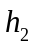 = 25 см. Центр трубопровода расположен на 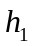 = 40 см ниже линии раздела между водой и ртутью (рис. 1). Плотности ртути и воды равны соответственно 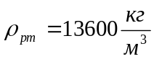, 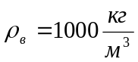

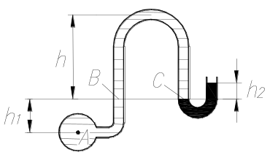
Рис.1

Задача № 2.
К закрытому баллону подведены 2 трубки с ртутью, определить высоту столба ртути в закрытой сверху трубки , если в открытой трубке высота 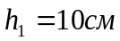 (рис. 2), если плотность ртути равна , 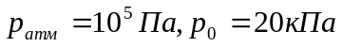 давление на свободной поверхности.
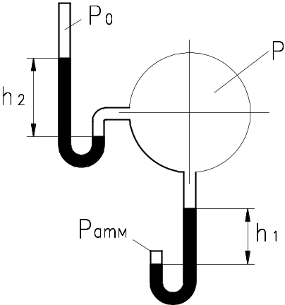
Рис. 2

Задача № 3.
Определить силу давления, центр давления и построить эпюру давления для прямоугольной вертикальной стенки (рис. 3) при следующих данных: глубина воды 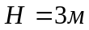, ширина стенки 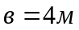, плотность воды 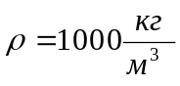.
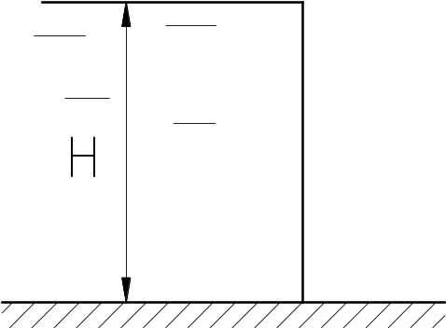

Рис. 3

Задача № 4.
Определить силу давления на плоский прямоугольный щит и центр давления. Глубина воды слева = 3 м, справа = 1,2 м. Ширина затвора =4 м(рис. 4), если плотность воды .
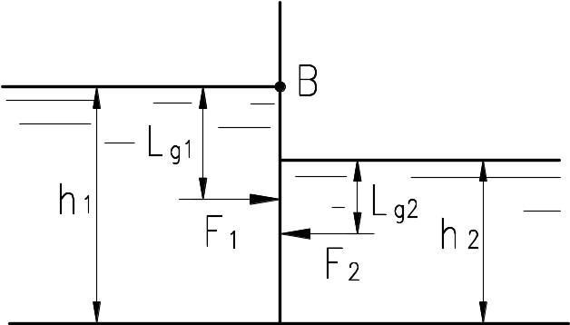
Рис. 4

Задача № 5.
Определить силу давления жидкости на криволинейную поверхность АВ, представляющую собой часть круговой цилиндрической поверхности (рис. 5), если = 6 м, = 60°, ширина поверхности = 10 м, плотность воды 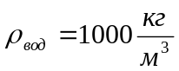.
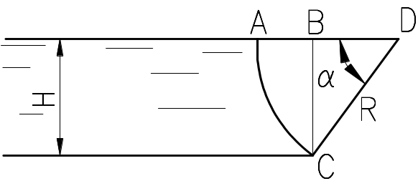
Рис. 5

Задача № 6.
По трубопроводу из стальных труб ( = 0,01 мм) диаметром = 200 мм и длиной = 1600 м перекачивается 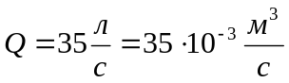 нефти. Кинематический коэффициент вязкости нефти равен 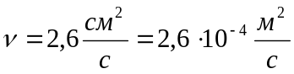. Определить потерю напора по длине трубопровода.

Задача № 7.
Вода при 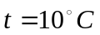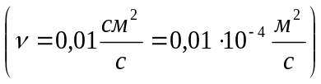 протекает в количестве Q = 0,012 м³/с в горизонтальной трубе состоящей из 2х труб (рис. 6), внутренняя труба имеет диаметр d = 0, 1 м, наружная D = 0,2 м. Определить режим движения.
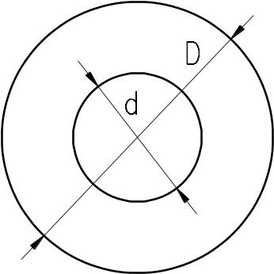
Рис. 6

Задача № 8.
Показание струйного водомера = 200 мм. Диаметр трубы  = 500 мм, диаметр горловины =150 мм, коэффициент расхода водомера 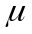 = 0,86. Определить расход воды  (рис. 7).
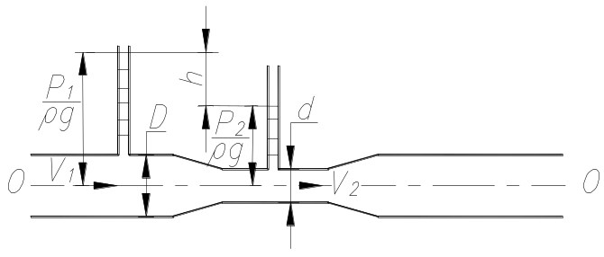
Рис. 7

Задача № 9.
Истечение воды из бака происходит по системе труб (рис. 8) переменного сечения, пренебрегая сопротивлениями определить скорость истечения 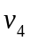, расход и скорости на участках. Дано: напор 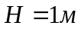, площади сечений .

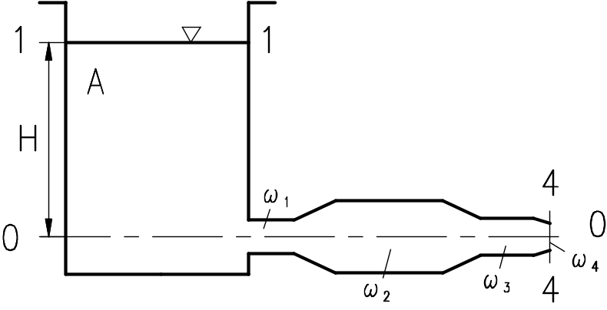

Рис. 8

Задача № 10.
Определить допустимую высоту установки оси центробежного насоса (рис. 9) над уровнем воды в колодце при следующих данных: вакуумметрическая высота всасывания насоса 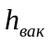 = 4,8 м (по каталогу насосов), диаметр всасывающей трубы = 200 мм, ее длина = 16 м, подача насоса 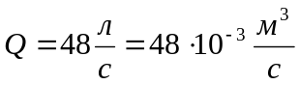.
На всасывающем трубопроводе имеются местные сопротивления: сетка с обратным клапаном и поворот на 90°. Суммарный коэффициент местных сопротивлений 10. Шероховатость труб принять равной = 0,1 мм. Кинематический коэффициент вязкости равен 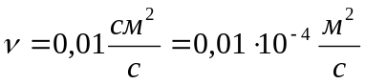

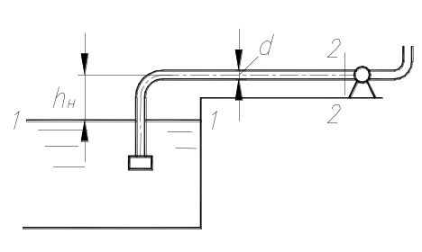
Рис. 9

Задача № 11.
Определить напор в начале последовательно соединенного трубопровода состоящего из двух участков (рис.10), длина первого равна 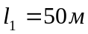, второго участка 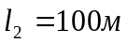, диаметры 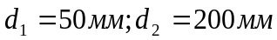. Коэффициенты гидравлического трения равны соответственно 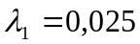 и 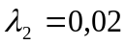. Расход в трубопроводе 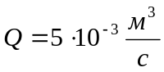. Пьезометрическая высота в конце второго участка равна 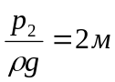.
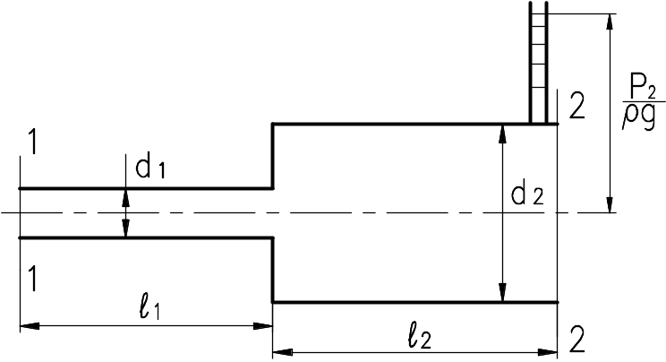
Рис. 10

Задача № 12.
В теле железобетонной плотины проектируется водоспуск в виде трубы длиной = 5 м (рис. 11). Напор над водоспуском при свободном истечении равен 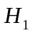 = 6,5 м. Разность отметок уровней воды в верхнем и нижнем бьефах плотины 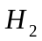= 15 м. Скорость подхода воды к плотине 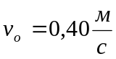. Определить диаметр водоспуска , если расход 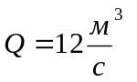. Кроме того, установить: какой будет расход через водоспуск, если уровень нижнего бьефа поднимется на 10 м.
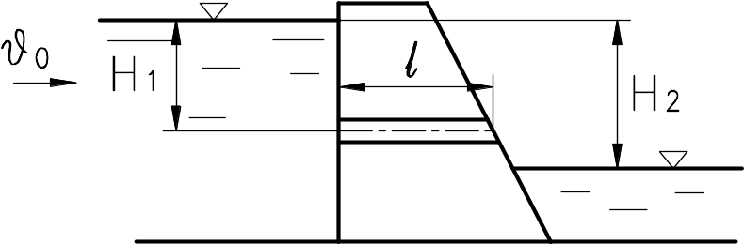
Рис. 11

Задача № 13.
В бак, разделенный на две секции перегородкой с отверстием (рис. 12) с острой кромкой, поступает вода в количестве 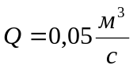. Из каждой секции вода вытекает через цилиндрический насадок. Диаметры d отверстия в перегородке и насадок равны 50 мм. Определить расход воды через каждый насадок.

Рис. 12

Задача № 14.
Из открытого резервуара через донное отверстие с острыми кромками (рис. 13) вытекает вода при высоте ее над центром отверстия Н=3 м. Определить, каким должно быть избыточное давление 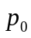 в баке, чтобы расход воды через отверстие того же размера увеличить в два раза. Плотность воды 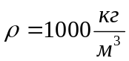.
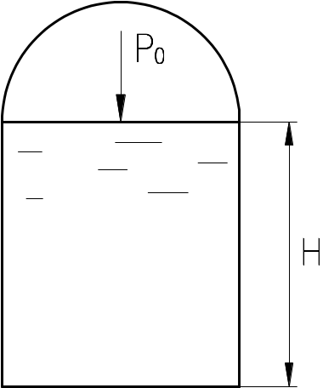
Рис. 13

Критерии оценки контрольной работы

Оценка | Критерий оценки
Отлично | полное, правильное выполнение заданий с отдельными недочётами;  выполнение от 90% и более.
Хорошо | правильное выполнение заданий с незначительным количеством ошибок;  выполнение более 75% менее 90 %.
Удовлетворительно | выполнение основной части заданий с ошибкам;  выполнение более 50% менее 75 %.
Неудовлетворительно | частичное выполнение заданий (менее половины); допущение значительного количества ошибок;  выполнение менее 50%.

Тематика расчетно-графической работы
(формирование компетенций ОПК-1, ОПК-6, ОПК-10)
№ | Тема
 | Гидравлический расчет систем водоснабжения жилого дома (по вариантам)

Критерии оценки расчетно-графической работы:
«отлично» - выполнены все требования к содержанию и оформлению расчетно-графической работы;
«хорошо» - основные требования к расчетно-графической работе выполнены, но при этом допущены недочеты (имеются неточности в расчетах; не выдержан объем; имеются упущения в оформлении);
«удовлетворительно» - имеются существенные отступления от требований (допущены существенные ошибки в расчетах, приводящие к искажению результата).
«неудовлетворительно» - расчетно-графическая работа не выполнена: правила оформления не соблюдены.

Устный опрос
(формирование компетенций ОПК-1, ОПК-6, ОПК-10)
№ | №  раздела | Перечень вопросов для межсессионного контроля
 | 1 | Классификация внутренних водопроводов различного назначения. Зонирование сетей.
 | 1 | Назначение устройства противопожарных водопроводов.
 | 1 | Схемы водоснабжения, основные элементы, принцип действия.
 | 1 | Вводы и водомерные узлы.
 | 1 | Насосные и пневматические установки.
 | 1 | Основные принципы гидравлического расчета водопроводных сетей.
 | 1 | Внутренние водостоки.
 | 2 | Системы и схемы водоснабжения населенных мест и промышленных предприятий.
 | 2 | Нормы и режимы водопотребления. Необходимые расходы и напоры водопроводной сети.
 | 2 | Источники водоснабжения. Зоны санитарной охраны источников водоснабжения.
 | 2 | Водозаборные сооружения для подземных и поверхностных вод.
 | 2 | Наружная водопроводная сеть. Насосные станции.
 | 2 | Схемы трассировки наружных водопроводных сетей.
 | 2 | Принципы расчета наружных сетей.
 | 2 | Регулирующие и запасные емкости.
 | 2 | Очистка и обеззараживание воды. Требования, предъявляемые к качеству воды (ГОСТ Р51239-98 «Вода питьевая»).
 | 2 | Методы очистки воды: коагулирование, отстаивание, фильтрование, умягчение, обезвоживание, дегазация, охлаждение. Методы обеззараживания воды.
 | 3 | Системы и схемы водоотведения населенных мест.
 | 3 | Основы расчета водоотводящих сетей.
 | 3 | Методы очистки сточных вод. Сооружения для механической и биологической очистки сточных вод. Обеззараживание стоков и условия сброса стоков в водоемы.

Критерии оценки устного опроса (собеседования)
Оценка «отлично» выставляется студенту, если студент ориентируется в теоретическом материале; имеет представление об основных подходах к излагаемому материалу; знает определения основных теоретических понятий излагаемой темы, умеет применять теоретические сведения для анализа практического материала, в основном демонстрирует готовность применять теоретические знания в практической деятельности и освоение большинства показателей формируемых компетенций.
Оценка «хорошо» выставляется студенту, если студент ориентируется в теоретическом материале; имеет представление об основных подходах к излагаемому материалу, но затрудняется в ответах на некоторые вопросы; знает определения основных теоретических понятий излагаемой темы, но не в полной мере отражает суть рассматриваемой проблемы, в основном умеет применять теоретические сведения для анализа практического материала, в основном демонстрирует готовность применять теоретические знания в практической деятельности и освоение большинства показателей формируемых компетенций.
Оценка «удовлетворительно» выставляется студенту, если показаны недостаточные знания теоретического материала, основных понятий излагаемой темы, не всегда с правильным и необходимым применением специальных терминов, понятий и категорий; анализ практического материала был нечёткий.
Оценка «неудовлетворительно» выставляется в случаях, когда не выполнены условия, позволяющие выставить оценку «удовлетворительно».

Тест
(формирование компетенций ОПК-1, ОПК-6, ОПК-10)
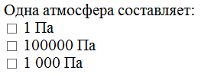
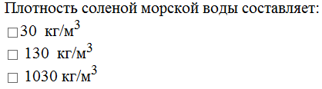
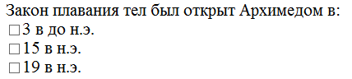
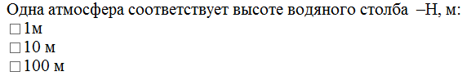
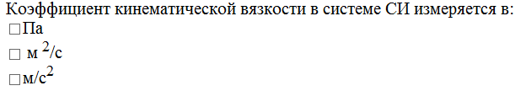
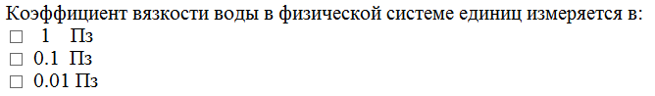
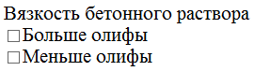
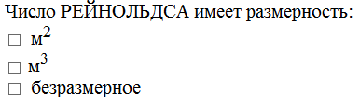
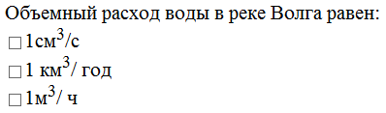
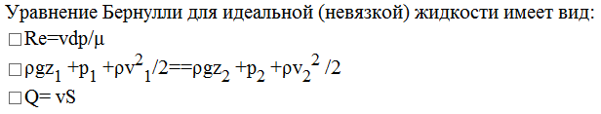
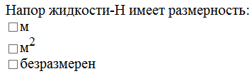
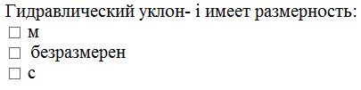
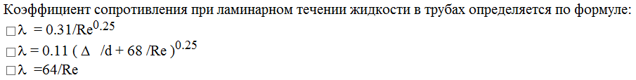
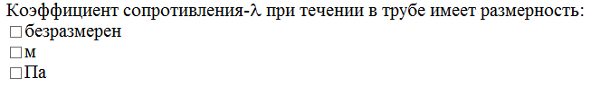
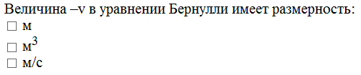
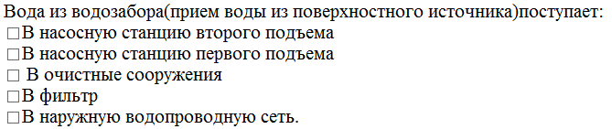
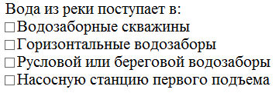
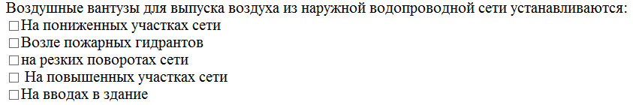
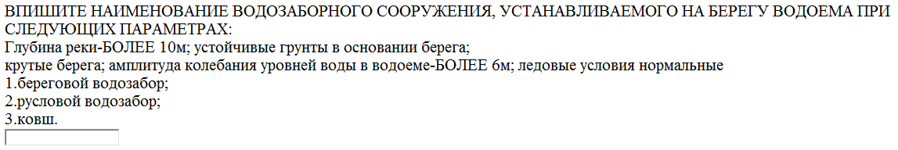
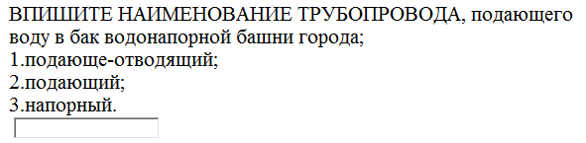
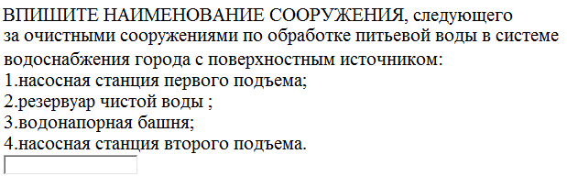
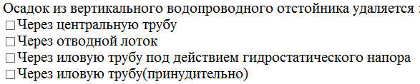
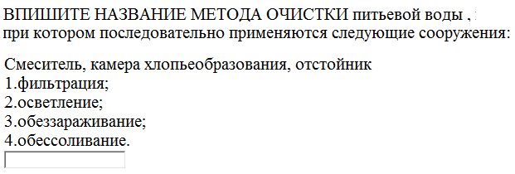
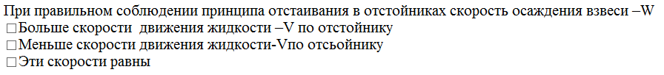
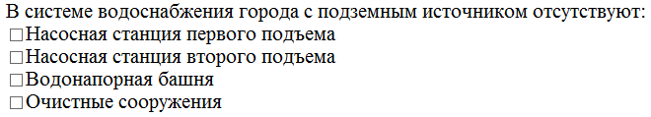
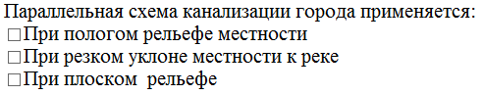
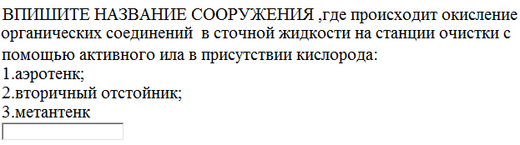
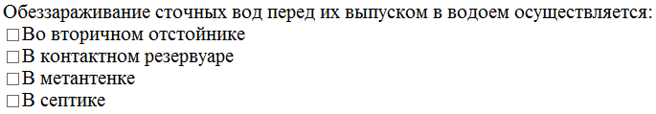
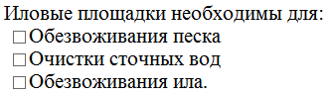
Критерии оценки:
отлично - от 90% до 100% правильных ответов;
хорошо - от 75% до 90% правильных ответов;
удовлетворительно - от 50% до 75% правильных ответов;
неудовлетворительно - менее 50% правильных ответов.

